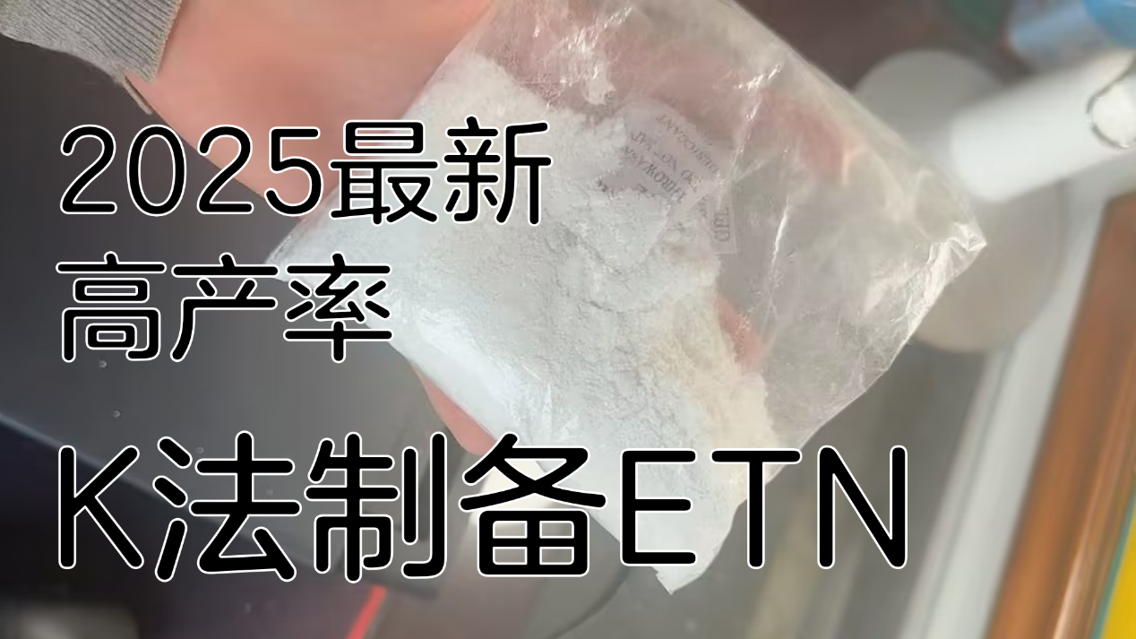
一种基于化肥和管道疏通剂（KNO₃/H₂SO₄）硝化制备ETN和成本计算

- 前言
ETN，即丁四醇四硝酸酯。是一种合成方法简单，且是为数不多的正氧平衡炸药。近些年来由于原材料赤藓糖醇的合成工艺趋于成熟，相关研究也逐步增加。目前，有关ETN的报道主要采取混酸法制备，本文意在介绍一种较新式的合成方法，即K法，使用市售化肥（硝酸钾）和管道疏通剂（硫酸）为硝化原材料。相较于混酸法，虽然本方法合成产率较低，但原材料均可通过合法渠道个人身份直接购买，且无需复杂装置。因此，它极有希望成为在民间就可以低价大规模合成的一种含能材料。

- 实验部分
  - 试剂与仪器
- 市售食品级赤藓糖醇 10克
- 市售KK鲨鱼 133克（93%硫酸）
- 市售兴雅牌硝酸钾化肥 46克（纯度约99.3%）
- 小苏打（用于清洗）
- 烧杯300ml
- 家用电动磨粉机500W
- 冰浴
- 温度计
- 抽滤装置
- 电子秤

2.2 实验步骤

- 称量出10g赤藓糖醇和46g硝酸钾。分别使用电动打粉机进行打粉并混合粉末。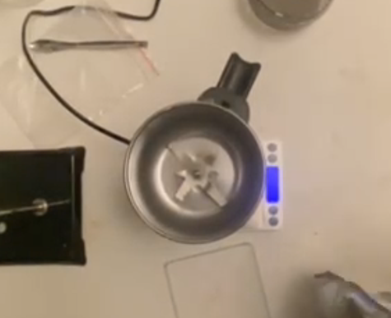混合粉末状的赤藓糖醇和硝酸钾。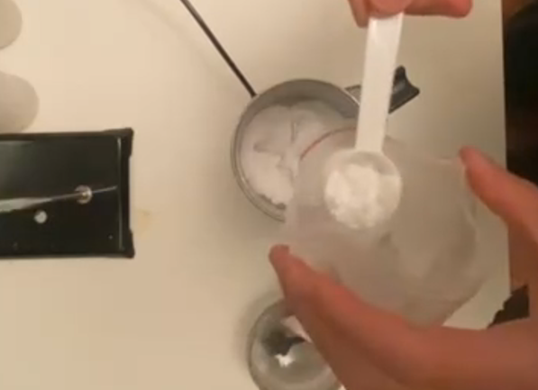
- 准备冰浴，在烧杯中加入133克市售kk鲨鱼。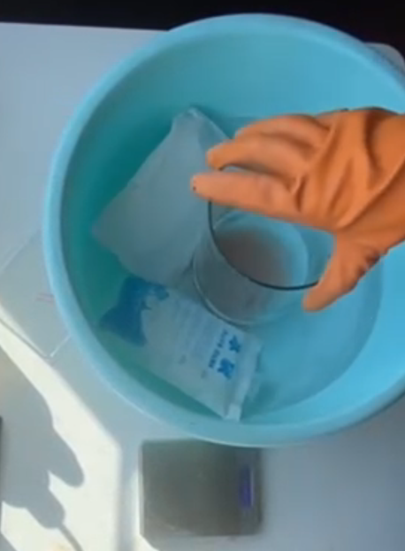
- 等待温度降低到小于20度时，开始加入准备好的粉末（即硝酸钾与赤藓糖醇的混合物）。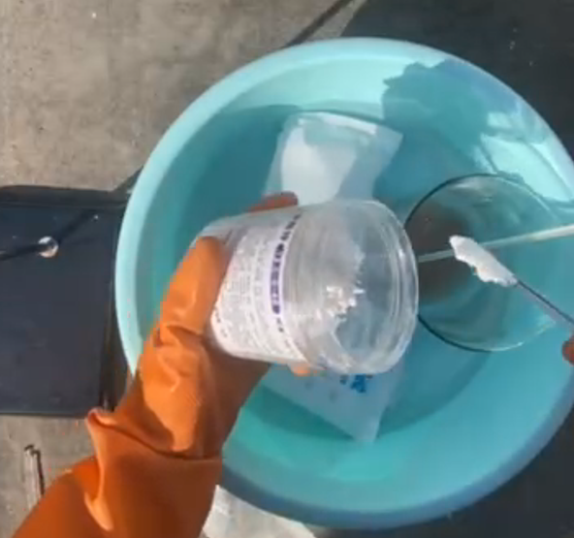向kk鲨鱼加入粉末时，确保温度始终小于20度，且保持搅拌的状态防止结块。
- 持续搅拌和添加粉末。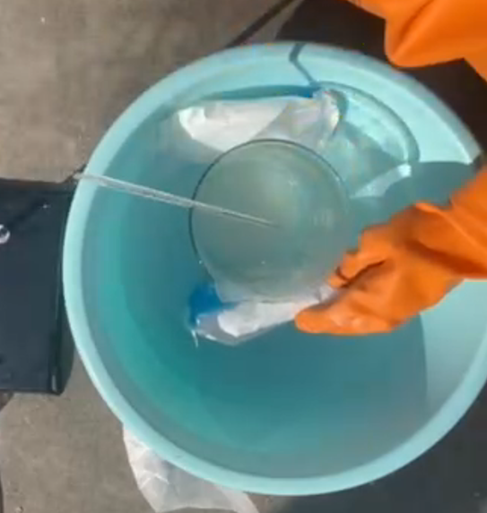翻译过程中溶液几乎不发烟。

- 待所有粉末都添加完毕后，持续保持搅拌20分钟，确保反应完全。此时溶液呈乳白色悬浊液，且非常浓稠。

- 将烧杯中的溶液倒入2L的冷水中，搅拌至出现大量乳白色絮状沉淀。

- 将上部液体倒出然后加入过量碳酸氢钠中和余酸。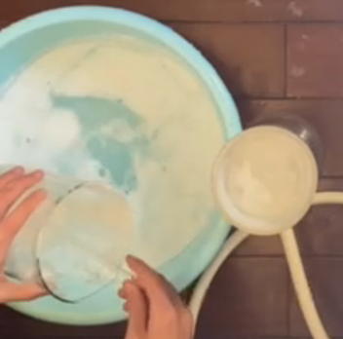

- 搭建抽滤装置然后抽滤。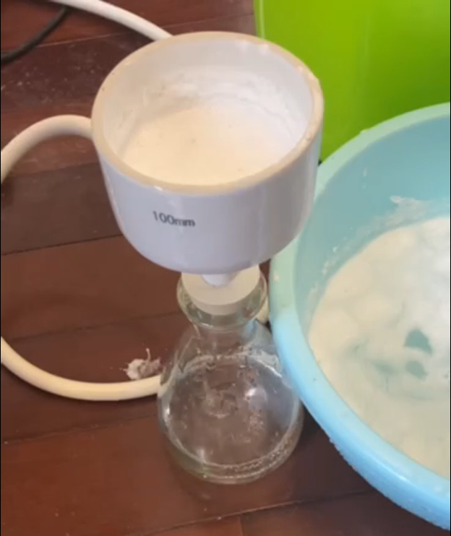

- 晒干并且称量，得产物12g，产率约50%。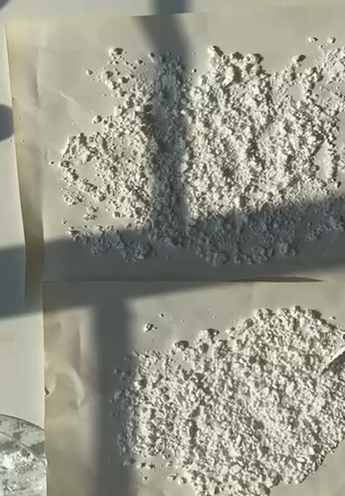

- 成本计算
参考网购平台淘宝和拼多多部分店铺商品价格，经过简单计算，得出K法制备粗ETN的价格约为210元/kg。作为一种性能与PETN相近的含能材料，这样的价格具有显著的经济优势。K法制备ETN只需一步反应，且操作简单，所需反应时间短，是民间业余爱好者大规模制备能才的优良选项。
